上海海事大学

2011年度本科教育教学质量报告

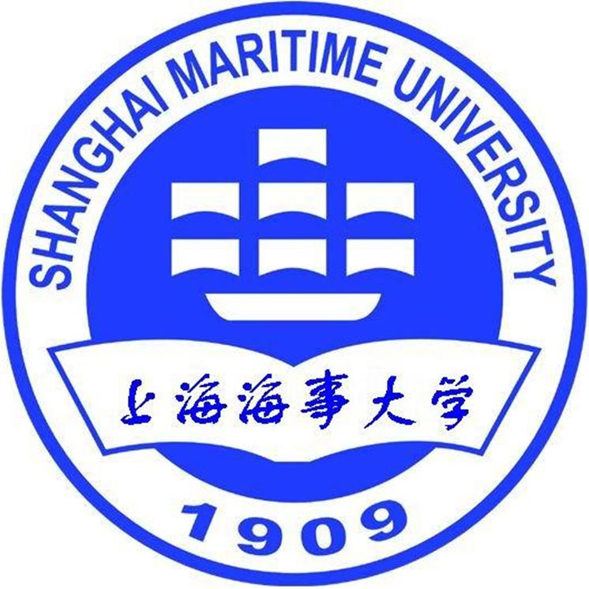

上海海事大学
二〇一二年九月

目 录

一、本科教育概况 1
1．学校办学概况 1
2．学校目标定位与办学指导思想 3
3．院系及本科专业一览 3
4．“085”工程建设情况简介 5
二、招生工作 8
1．近三年计划招生数和录取人数 8
2．录取分数与当地二本线的对比 8
3．生源分布地区 9
4．生源背景 10
三、人才培养模式 11
1．培养方案制定与学分结构 11
2．校企合作办学与卓越工程教育 12
3．国际合作办学与海外交流活动 13
4．本科生的学习选择 14
四、教学内涵建设 15
1．专业建设 15
2．课程建设 16
3．教材建设及教学资源建设 17
4．年度重大教学改革与成果 17
五、实践教学与学生创新能力培养 18
1．实习与航行实习 18
2．学科竞赛 20
3．创新项目 21
4．申请专利数 22
5．社会实践与创业教育 22
6．校园文化建设 24
六、教学师资队伍建设 26
1．生师比 26
2．专任教师结构 26
3．教授、副教授为本科生上课率 27
4．学校在师资培养方面的措施 28
七、教学条件与保障 28
1．经费保障 28
2．教室资源状况 29
3．教学实验室建设与实验教学改革 29
4．校内外实践教学基地建设 31
5．教学实习船介绍 32
6．图书资料及信息化建设 34
7．后勤保障 35
八、教学运行与质量保障 37
1．教学运行 37
2．课程总量及结构 38
3．教学质量管理体系 38
4．教学检查与教学督导 39
5．学生评教工作 39
6．毕业生对学校人才培养质量的评价 40
7．教学考核及评优评奖 41
8．学风建设 42
九、毕业生情况 42
1．毕业生学业状况 42
2．毕业生就业状况与平均月收入 46
3．毕业生海内外深造情况 46
4．社会评价情况 46
5．优秀本科毕业生成长案例 47
十、面临的挑战及对策 47

一、本科教育概况

1．学校办学概况
上海海事大学是一所以航运技术、经济与管理为特色，具有工学、管理学、经济学、法学、文学和理学等学科门类的多科性大学。
中国高等航海教育发轫于上海，1909年晚清邮传部上海高等实业学堂（南洋公学）船政科开创了我国高等航海教育的先河。1912年成立吴淞商船学校，1928年更名为吴淞商船专科学校。1959年交通部在沪组建上海海运学院。2004年经教育部批准更名为上海海事大学。为更好地服务上海国际航运中心建设和国家航运事业发展，根据上海市高校布局结构调整规划，上海海事大学主体搬迁临港新城。新校于2008年10月基本建成。校园占地面积133万余平方米，总建筑面积60万平方米，绿化率52%，水域面积8万平方米。
学校设有2个博士后科研流动站（交通运输工程、电气工程），2个一级学科博士点（交通运输工程、管理科学工程），9个二级学科博士点，12个一级学科硕士学位授权点，44个二级学科硕士学位授权点，6个专业硕士点（包括工商管理硕士MBA、高级管理人员工商管理硕士EMBA、法律硕士、翻译硕士、工程管理硕士、工程硕士），45个本科专业，12个高职专业。拥有集装箱供应链技术教育部工程研究中心、航运仿真技术教育部工程研究中心、航运技术与控制工程交通行业重点实验室、教育部科技查新工作站、上海市高校知识服务平台高级战略研究中心——上海国际航运研究中心、上海市普通高校人文社会科学重点研究基地——上海海事大学海商法研究中心、上海航运物流信息工程技术研究中心、上海市社会科学创新研究基地（上海航运中心建设研究方向）等省部级重点研究基地。现有1个国家重点（培育）学科（交通运输规划与管理），5个国家级特色专业（航海技术、物流管理、机械设计制造及其自动化、轮机工程、航运管理），9个部市级重点学科，17个上海市本科教育高地。设有水上训练中心，拥有万吨级集装箱教学实习船“育锋”轮，新建4.8万吨级扬子最大型散货教学实习船计划2012年底投入使用。
在2004年教育部本科教学工作水平评估和2006年教育部英语专业教学评估中获得优秀。2011年，年度科技总经费达到2.7亿元，获一批国家级科研项目及部市级以上科技进步奖。
实行校院二级管理体制，现设有商船学院、交通运输学院、经济管理学院、物流工程学院、信息工程学院、外国语学院、海洋环境与工程学院、法学院、中荷机电工程学院、文理学院、徐悲鸿艺术学院、科学研究院、海洋材料科学与工程研究院等二级办学部门。在20000余名全日制学生中，有本科生16200余人，各类在校研究生2600余人。在940名专任教师中，有教授135名，具有博士学位的教师比例约45%。学校致力于培养国家航运业所需要的各级各类专门人才，已向全国港航企事业单位及政府部门输送了6万余名毕业生，被誉为“高级航运人才的摇篮”。
学校与境外50余所姐妹院校建立了校际交流与合作关系，开展教师交流、合作办学、合作科研、学生交换等。与联合国国际海事组织、波罗的海国际航运公会、挪威船级社等国际知名航运组织/机构建立了密切联系。积极引进国外优质教育资源，与世界海事大学、西澳大利亚大学等院校开展中外合作办学项目。鼓励优秀在校生赴海外进行各类学习、实习，与英国普利茅斯大学、美国麻省海事学院等院校成功开展海外学习项目。自2010年起开设“国际班”，邀请美国、韩国、波兰、俄罗斯、德国等国家航海院校的学生来校学习“航海技术”、“航运管理”等专业。2011年，经教育部批准，学校与加纳中西非地区海事大学合作举办“物流管理”本科教育项目，并开始在非洲招生，这是学校第一个，也是上海市地方高校第一个海外办学项目。

2．学校目标定位与办学指导思想
学校目标定位是：2020年建成世界高水平海事大学。
学校办学指导思想是：坚持党的教育方针，视教育质量为生命，以航运特色求发展，主动适应国家航运事业发展和上海国际航运中心建设的需要，培养具有创新精神和实践能力的应用型高级航运人才。

3．院系及本科专业一览
院 系 |  | 专业（方向）名称 | 专业类别
商船学院 | 航海系 | 航海技术 | 交通运输类
商船学院 | 轮机工程系 | 轮机工程 | 交通运输类
商船学院 | 轮机工程系 | 船舶电子电气工程 | 电气信息类
商船学院 | 轮机工程系 | 热能与动力工程 | 能源动力类
商船学院 | 轮机工程系 | 能源工程及自动化 | 能源动力类
交通运输学院 | 管理系 | 交通运输 | 交通运输类
交通运输学院 | 管理系 | 物流管理 | 工商管理类
交通运输学院 | 交通工程系 | 交通工程 | 交通运输类
交通运输学院 | 国际航运系 | 航运管理 | 公共管理类
交通运输学院 | 国际航运系 | 航运管理+英语 | 公共管理类
法学院 | 法律系 | 法学（海商法） | 法学类
经济管理学院 | 物流经济系 | 经济学（海运与物流经济） | 经济学类
经济管理学院 | 国际经济贸易系 | 国际经济与贸易 | 经济学类
经济管理学院 | 国际经济贸易系 | 金融学（海运金融） | 经济学类
经济管理学院 | 财务与会计学系 | 会计学 | 工商管理类
经济管理学院 | 财务与会计学系 | 会计学（国际会计） | 工商管理类
经济管理学院 | 财务与会计学系 | 会计学（ACCA课程班） | 工商管理类
经济管理学院 | 财务与会计学系 | 财务管理 | 工商管理类
经济管理学院 | 工商与公共管理系 | 工商管理 | 工商管理类
经济管理学院 | 工商与公共管理系 | 旅游管理 | 工商管理类
经济管理学院 | 管理科学系 | 电子商务 | 工商管理类
经济管理学院 | 管理科学系 | 管理科学 | 管理科学与工程类
物流工程学院 | 机械工程系 | 机械设计制造及其自动化 | 机械类
物流工程学院 | 机械工程系 | 机械电子工程（港口机械） | 机械类
物流工程学院 | 工业工程系 | 工业工程 | 管理科学与工程类
物流工程学院 | 工业工程系 | 物流工程 | 交通运输类
物流工程学院 | 电气自动化系 | 电气工程及其自动化 | 电气信息类
物流工程学院 | 电气自动化系 | 自动化 | 电气信息类
物流工程学院 | 电气自动化系 | 测控技术与仪器 | 仪器仪表类
中荷机电工程学院 | 中荷机电工程系 | 机械电子工程（中荷） | 机械类
中荷机电工程学院 | 中荷机电工程系 | 电气工程与智能控制（中荷） | 电气信息类
信息工程学院 | 计算机科学系 | 计算机科学与技术 | 电气信息类
信息工程学院 | 计算机科学系 | 信息管理与信息系统 | 管理科学与工程类
信息工程学院 | 计算机科学系 | 网络工程 | 电气信息类
信息工程学院 | 电子工程系 | 电子信息工程 | 电气信息类
信息工程学院 | 电子工程系 | 通信工程 | 电气信息类
海洋环境与工程学院 | 环境与安全工程系 | 环境工程 | 环境与安全类
海洋环境与工程学院 | 环境与安全工程系 | 安全工程 | 环境与安全类
海洋环境与工程学院 | 港口与航道工程系 | 港口航道与海岸工程 | 水利类
海洋环境与工程学院 | 港口与航道工程系 | 船舶与海洋工程 | 海洋工程类
海洋环境与工程学院 |  | 材料科学与工程 | 材料类
外国语学院 | 英语系 | 英 语 | 外国语言文学类
外国语学院 | 英语系 | 英 语（翻译） | 外国语言文学类
外国语学院 | 英语系 | 英 语（国际商务） | 外国语言文学类
外国语学院 | 日语系 | 日 语 | 外国语言文学类
文理学院 | 数学系 | 信息与计算科学 | 数学类
文理学院 | 数学系 | 数学与应用数学 | 数学类
文理学院 | 行政管理系 | 行政管理 | 公共管理类
文理学院 | 工业设计系 | 工业设计 | 机械类
文理学院 | 艺术设计系 | 艺术设计 | 艺术类

4．“085”工程建设情况简介
2011年4月12日，上海市教育委员会启动高等教育内涵建设的五大工程，即“综合建设工程”、“人才培养工程”、“知识创新工程”、 “师资队伍建设工程”和“国际交流与合作工程”，鉴于此项工作启动于2008年，简称“085”工程。
从2011年4月到7月，我校完成了“085工程”建设项目“支撑上海国际航运中心建设的航运技术与管理学科专业建设”的申报工作，其总体建设目标是：（1）航运技术与管理学科专业水平达到国内领先、国际先进；（2）培养造就一大批卓越航运技术与管理人才；（3）成为上海国际航运中心建设的政府智库之一。
“国际航运技术与管理专业建设及卓越工程人才培养项目”是子项目之一。根据规划，2011年，我校将交通运输、交通工程、航海技术、轮机工程、船舶电子电气工程、机械电子工程（港口机械）、通信工程、船舶与海洋工程8个专业列为重点建设专业，辐射共享航运管理、港口航道与海岸工程、经济学（海运与物流经济）、金融学（海运金融）、工业工程、热能与动力工程等6个专业。
借助“085工程”一期1100万的资金投入，我校共建成交通运输实验与实习基地、高水平船舶电子电气工程创新实验平台、支撑上海国际航运中心建设的卓越航海类人才实践中心、港口与海洋工程装备机电设计制造测试实验基地等四个工程实验、实践和实训教育中心，提升了我校人才培养的综合实力。
交通运输实验与实习基地根据国家水运事业发展和上海国际航运中心建设需要，以“卓越工程师”培养为抓手，建设一流的交通运输专业虚拟航运实验教学平台、交通工程实验平台和具有示范效应的企业实习基地，开展实验教学，编写实验教材，全面提高交通运输专业人才培养的质量。目前已经完成了码头自动化控制实验室、虚拟现实实验室一期的建设工作。该项目建成后将在硬件上为教学提供充分保障，该项目开发的码头自动化控制系统和虚拟航运实验平台可以为相关实验、模拟课程的开设提供更逼真的实操环境，教学质量将有大幅度的提高。通过该项目，学生可以融理论知识学习、实践能力培养、综合素质塑造于一体，极大的提高相关工科专业学生的工程意识、工程素质、工程实践能力、创新能力和国际竞争力。
高水平船舶电子电气工程创新实验平台建设项目打造一个国内领先的船舶电子电气工程专业综合教育教学实验平台，建设一批校内、校外船舶电子电气工程专业实训、实习基地。建设一个独立单站VTS系统，并具有扩展终端，一个综合控制台系统和五个模拟VTS训练终端，可以实时跟踪吴淞或洋山港VTS的交通信息，建设拥有现代最先进的两类典型海上通信设备的综合实验室。
支撑上海国际航运中心建设的卓越航海类人才实践中心完成后将达到同类教学实验室的国内外一流水平，是我校成为一流海事大学的有力支撑之一。为强化实验实践教学，该中心补充完善了现有的实验设备，组织教师认真探讨实验教学研究。同时，该中心探索完善学生到实习船、航运企业等实践教学基地学习的有效机制，并与航运企业共建“国家级”工程实践教育中心。该中心将为我校本科教育提供良好的实验条件和科研平台，相关专业学生将在实践能力和综合素质方面有较大提高，从而进一步提高人才培养质量。
港口与海洋工程装备机电设计制造测试实验基地瞄准世界先进水平，建设国际一流港口与海洋工程装备研发基地，还将着眼于国民经济和行业发展的需求，使实验室成为国内、国际港口与海洋工程装备领域重要的产学研联合培养基地和实践教育中心。该基地将开出10-12个教学实验，并完成相应的教学实验大纲和实验指导书，保障 “卓越工程师”教育培养计划实施。
通过“085工程”一期建设，我校重点专业建设将取得突破性进展，逐步形成以国家级平台为基础的专业发展态势，初步建立卓越工程教育培养体系。国家级专业建设、课程建设、教材建设、实践教育中心建设、教学团队建设、实践教学基地等指标将有不断的突破，最终形成汇集国际一流专业师资，人才培养模式不断创新，课程体系和教材体系不断完善，集聚国内外各类优质教育资源的高端人才教育平台。

二、招生工作

1．近三年计划招生数和录取人数
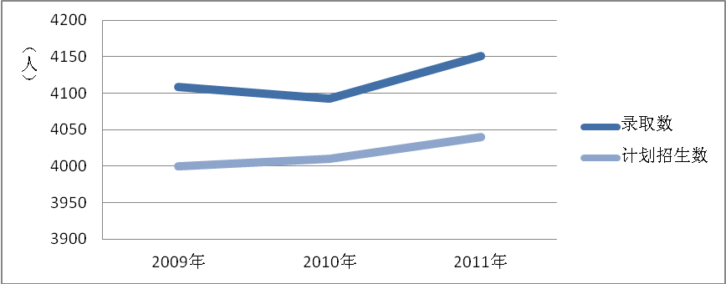
图2-1上海海事大学2009-2011年计划招生/实际录取人数情况
注：上图未含专升本招生计划。

2．录取分数与当地二本线的对比
以上海海事大学近三年本科生招生的录取分数与当地二本线的对比为例，说明学校本科生生源的总体质量情况，如图所示。
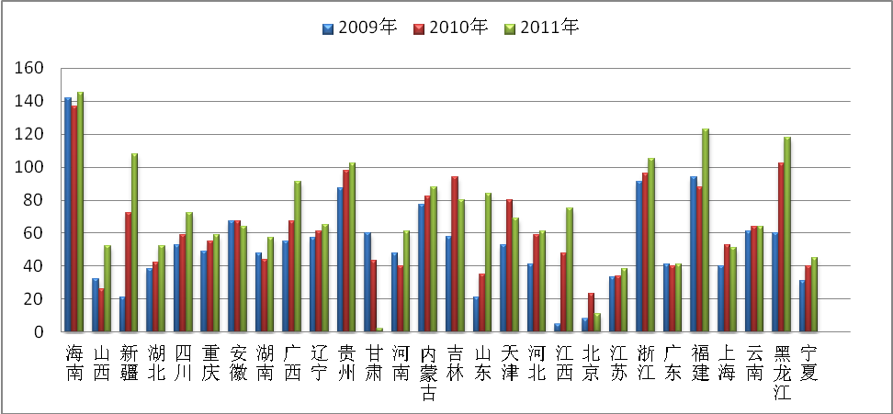
图2-2上海海事大学各省市文科录取分数线高出当地二本线情况
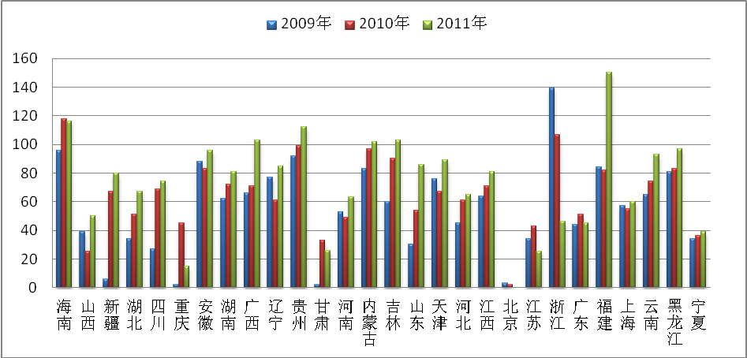
图2-3上海海事大学各省市理工科录取分数线高出当地二本线情况
注：部分省市缺少相关年度的招生数据是由于当年未在该省市招生。

3．生源分布地区
上海海事大学2009-2011年的生源分布如下图所示：
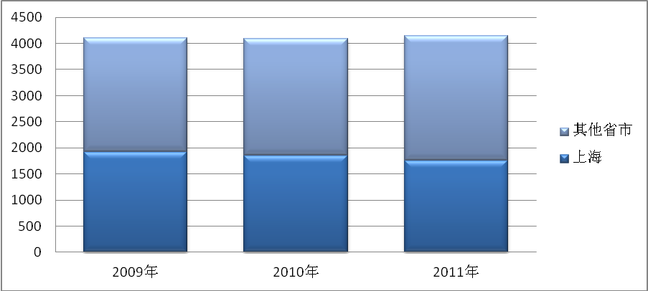
图2-4上海海事大学2009-2011年的生源分布情况

4．生源背景
本校2011届毕业生的家庭阶层水平构成中，62%的是城市应届学生，18%的是农村应届学生，9%的是城市往届学生，11%的是农村往届学生。
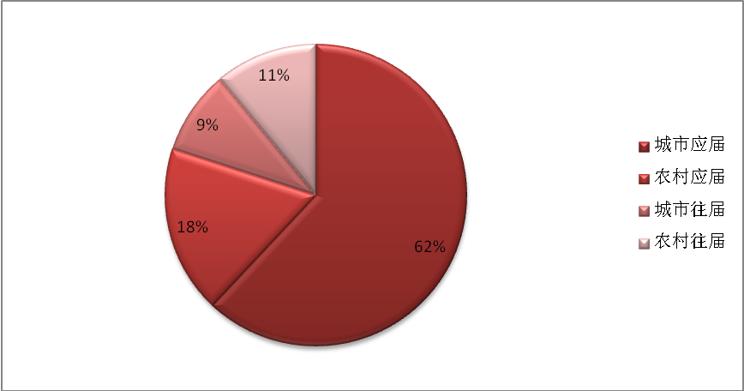
图2-5上海海事大学2011届新生的家庭背景分布

三、人才培养模式

1．培养方案制定与学分结构
培养方案是学校实现人才培养目标的总体设计和方案，是组织教学过程的基本依据。我校培养方案制定以“加强基础，强化实践，注重能力，保持特色”为教育理念，注重通识教育与专业教育的贯通，精炼课堂教学，强化实践教学，突出对学生能力的培养。各专业不断优化课程体系，在设置上坚持基础性原则、协调发展原则、整体优化原则、注重能力培养原则。
本科各专业课程体系由通识教育课、学科基础课、专业课、任意选修课和第二课堂活动等5部分组成。课程类型结构见下表（适用于2009级、2010级和2011级在校生）：
课程性质 | 课程类别 | 学分 | 比例％
必修 | 通识教育必修课 | 44 | 27.5 | 80
必修 | 学科基础课 | 41 | 25.6 | 80
必修 | 专业必修课（含各类实践教学环节和毕业设计） | 40 | 25 | 80
必修 | 第二课堂 | 3 | 1.9 | 80
选修 | 通识教育选修课 | 10 | 6.3 | 20
选修 | 专业选修课 | 16 | 10 | 20
选修 | 任意选修课 | 6 | 3.7 | 20
合 计 |  | 160 | 100 | 100
（1）语言和法学类专业，总学分不超过170学分；其他专业，总学分不超过160学分。
（2）通识教育选修课由经济、管理、法律、人文与艺术、文学与语言及科学与技术6大类组成。各专业学生必须在本专业大类以外的其他5大类通识教育选修课中，每类修读2个学分，共计修读10学分。
（3）各类实践教学环节累计时间，工科类专业一般不应少于30周，上海市与国家级特色专业不少于36周；其他专业一般不应少于24周，上海市与国家级特色专业不少于30周。
（4）专业选修课设置的课程学分至少应多于规定学生应修学分的30％。
（5）必修与选修及各类课程比例偏差不得超过2％。

2．校企合作办学与卓越工程教育
学校坚持校企联合人才培养模式。通过互访考察、建立实习基地、定向培养、合作培养等方式与航运、海洋工程、物流、港口机械等行业企业开展交流和合作办学。船舶与海洋工程专业实行“专业理论＋工程实践”的“3＋1”办学模式，2008级学生已于2011-2012学年第一学期入驻沪东集团（海华校区），实践教学活动开展顺利。物流工程学院“港机班”通过校企合作定向培养提高了人才培养质量。
2011年9月，我校被教育部列入第二批卓越工程教育培养计划高校，航海技术、轮机工程、热能与动力工程、工业工程、船舶与海洋工程5个专业各取1-2个班作为试点，按照“3+1”校企联合培养模式培养。“3”指在校学习时间累计不超过三年，“1”指在企业学习时间累计不少于一年。学校已完成试点专业2011级培养方案制定工作，此方案强调校企联合，依据卓越工程人才的培养标准，遵循航运特色和工程的集成与创新特征，以强化学生的航海实操能力和工程实践能力、工程设计能力及工程创新能力为核心，重构相关专业的培养方案、课程体系和教材体系。

3．国际合作办学与海外交流活动
（1）中外合作办学项目
2011年度，我校继续与荷兰泽兰德大学合作举办2个本科专业中外合作办学项目，其中“电气工程与智能控制”专业本科项目招生65人，“机械电子工程”专业本科项目招生69人。我校向教育部申请延长以上2个中外合作办学项目的办学期限并获得批准。

（2）学生海外学习实习项目
我校开展了美国麻省海事学院、韩国仁荷大学、韩国木浦海洋大学、香港理工大学、台湾海洋大学等交换学生项目；英国普利茅斯大学、英国斯旺西大学、英国朴茨茅斯大学、荷兰泽兰德大学、澳大利亚莫道克大学、丹麦轮机工程学院等访问学生项目；英国普利茅斯大学、西澳大利亚大学、美国圣马丁大学、日本近畿大学等暑期学习项目；以及爱因斯特海外实习项目。2011学年各类项目派出本科生共计248人，其中海外学习交换生34人、访问生101人、暑期学习112人、海外实习1人。
学生通过海外学习实习，切身体会了丰富多彩的多元文化，扩展了国际视野，更好地了解国外大学的校园生活和校园文化，并在一定程度上提高了外语交流能力，增强了专业学术能力。
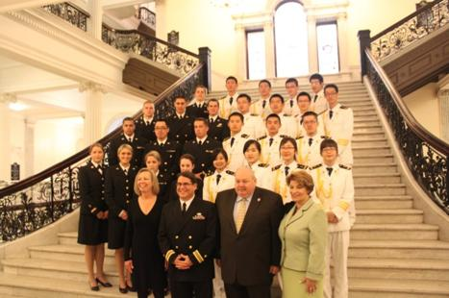
图3-1 我校赴美交换生访问华盛顿州政府

4．本科生的学习选择

（1）大类招生
我校多个专业多年来实施大类招生，学生入学一年或两年以后再划分专业方向，如经济学类、机械类专业等。大类招生政策以“厚基础，宽口径”为原则，是实行“通才教育”的一种改革。实行大类招生，不仅可以让学生通过对基础知识的学习逐步对专业产生质的认识，自主选择喜爱专业，而且能够增强学生的学习主动性，改善学风。学校将在更多的专业实施大类招生。

（2）转专业制度
按照我校学分制学籍管理规定，在第一学年的平均学分绩点名列本专业前10％、且本人提出转专业申请的学生可获得转专业资格。2011年，全校共有100名优秀学生实现了转专业。转专业制度的实施不仅使优秀学生有机会自主选择更适合自己的专业学习，还最大限度的调动了学生的学习主动性和创造性。

（3）辅修专业
辅修专业的开设适应了社会需求，为我校培养具有较宽知识面和较强竞争能力的复合型人才提供了有力的支撑。2011年辅修招生专业包括东北片跨校14个专业和我校5个专业，从2010级本科生中招生，我校2011年参加辅修学生共计520人，其中校外专业166人，校内专业354人。截止2011年11月，我校2009级5个辅修专业获得辅修专业结业证书的学生共计278人，其中获得我校辅修专业结业证书的东北片学生计16人。

四、教学内涵建设

1．专业建设
我校各本科专业紧密结合地方经济发展和社会需求，抓住上海国际航运中心建设的契机，加强学生学习能力与实践应用能力培养，注重学生综合素质能力培养和全面协调发展，培养方案特色明显。有些专业通过课程的不同组合形成不同的专业方向，使人才培养具有更大的自由度和适应性。
学校现有5个国家级特色专业，分别是航海技术、物流管理、机械设计制造及其自动化、轮机工程、航运管理。自2005年起建设了四期共计17个上海市本科教育高地，经费投入累计5775万元，惠及航海技术、轮机工程、物流管理、航运管理、交通运输、法学、经济学、金融学、工商管理、电子商务、机械设计制造及其自动化、电气工程及其自动化、物流工程、信息工程、港口航道与海岸工程、英语等本科专业。各专业从师资培养、实验室建设、教学建设与改革等方面大力投入，使师资队伍进一步壮大，教学条件进一步改善，教学资源进一步丰富。

2．课程建设
我校坚持以航运为特色，不断探索人才培养模式改革，以实现我校人才培养目标。以本科教学的基础性、专业课程的方向性、能力培养的连续性和素质提高的综合性为教学改革的出发点，从对人才的知识、能力和素质的要求出发，积极进行教学内容与课程体系改革与建设。精品课程建设项目采用项目负责人制度，实行立项管理。学校每年组织专家对课程建设项目进展情况进行检查和督促，并制定了一系列鼓励性政策。
学校现有国家级、市级精品课程19门，上海市教委重点建设课程88门。2011年新增3门上海市精品课程、21门市教委重点课程、2门上海高校示范性全英语教学课程，新立项门数均高于往年。立项校级重点课程（群）17门（个）、校级双语教学示范课程5门，6门高地课程被授予了“上海海事大学精品课程”称号。
学校支持有条件的课程开展双语教学，取得了较好的效果。近几年来双语教学门数逐步增加，2011-2012学年第一学期共开设双语课程41门，是三年前2008-2009学年第一学期开设门数的2.5倍以上。

3．教材建设及教学资源建设
教材建设是高校教学建设的重要内容，学校制定了教材建设管理文件，从编写范围、编写要求、从申报立项到审稿再到印刷出版程序等方面对教材建设工作进行规范。我校教材建设分为自编教材、校级规划教材、国家级规划教材三个层次，每三年评选一次校级优秀教材奖。近几年来我校每年公开出版教材大约在40-50本左右，包括规划教材和其他公开出版教材。2011年度我校公开出版“十一五”国家级规划教材2本，至此我校“十一五”国家级规划教材编写任务全部完成。8本教材荣获上海普通高校优秀教材奖。另外，《港口管理（第二版）》被评为2011年国家级精品教材。
为了加强教学资源建设和推进教考分离，学校于2011年底投入14.88万元建设了教学资源库和136门专业主干课程试题库。

4．年度重大教学改革与成果
学校持续投入开展各类教研教改项目建设。2011年上海海事大学教学改革和管理改革课题申报工作得到全校教师和干部的积极支持，课题申报数为122项，经专家组评审，共有71项课题获得立项。2011年我校6个教改课题获上海高校本科重点教学改革项目立项。

五、实践教学与学生创新能力培养

1．实习与航行实习
学校重视学生实践能力的培养，各专业根据本科教学计划与专业特点，组织安排诸如航行实习、运输企业认识实习、港航企业认识实习、专业实习、课程设计、模拟实验、模拟实践等实践教学环节，实践教学环节比重占整个学时学分比例在5.3%--15.9%不等，平均学分13.7。
作为全国高校中具有典型航运特色的航海类院校，学校特别重视学生在实践教学方面的培养，根据部分本科专业的教学计划及专业特点，海上航行实习是一门必修的实习课程。学生必须通过一定的航行实践，获取相应的航运知识，对船舶航行、动力装置、港口货物运输、旅客通关手续、交通运输、国际航运等情况有初步的了解，将课堂所学的理论专业知识运用到实际业务中去，这对于学生综合素质的提高，实践能力和创新能力的培养有着理论课教学无法替代的作用。

（1）航海类专业学生航行实习及经费投入情况
学校拥有万吨级“育锋号”教学实习船，并拥有“天鹰号”、“天琴号”两艘无限航区远洋训练帆艇及若干艘水上训练艇。根据航海类专业本科教学计划，航海技术、轮机工程和船舶电子电气工程三个航海类专业学生将随校教学实习船“育锋号”进行远洋航行实习，航线为南京—张家港—釜山（韩国），航行周期为3周左右。学校为每批实习学生专门派遣8位具有丰富航海经验的专业教师全程陪同，使学生更能将理论专业知识同实际操作业务有机结合，进一步强化专业技能。
2011年我校针对航海类专业学生航行实习投入经费约250万元，主要用于学生远洋航行实习期间的伙食补贴、淡水补贴、劳防用品、指导教师和船员带教费、保险费、国内外码头通关手续费等。航行实习学生人数为815人，实习天数共计240天。

（2）非航海类专业学生航行实习及经费投入情况
为了更好的开展我校非航海类专业学生的实践教学工作，根据各专业的教学计划及学科特色，在学校的统一部署下，学校同中日轮渡有限公司开展了校企合作模式。自2009年起，在条件允许的情况下，每年安排我校商船学院、交通运输学院、法学院、经济管理学院、外国语学院的部分专业学生前往中日轮渡公司的“新鉴真号”客轮进行为期一周的海上航行实习。“新鉴真号”客轮往返于上海港—大阪港（日本）—神户港（日本），每周一班。
学生在航行实习过程中，不但对船舶结构、码头管理等有了实质性的了解，还对船舶进出港手续、货物配载、边检通关、船舶航行、动力装置等情况有了更加深刻的理解，对海上航行、船员生活有了感性认识，对学生掌握专业知识有巨大的帮助。船舶方面也派出了船长、政委、轮机长、大副等资深船员为实习学生一一讲解船舶及航海相关知识等，对于非航海类专业学生了解航行实习情况提供了很好的平台。
2011年我校针对非航海类专业学生航行实习投入经费约270万元，主要用于学生实习期间的船票、伙食费、淡水费、港口手续费、护照签证费等。航行实习学生人数为988人，实习天数共计66天。

2．学科竞赛
继续加大对大学生学科竞赛活动的支持力度，2011年共投入经费40万元，在软、硬件等方面为学生参与学科竞赛活动创造更为便利的条件。2011年度，我校本科学生373人次在省市级以上各类学科竞赛中获奖，其中59人次在国家级竞赛中获奖，其中不乏重量级奖项，如第三届全国大学生物流设计大赛一等奖、第六届全国大学生交通科技大赛一等奖、全国大学生英语竞赛特等奖。

序号 | 比赛名称 | 获奖等级
1 | 第三届全国大学生物流设计大赛 | 一等奖1组
2 | 第六届全国大学生交通科技大赛 | 一等奖1组
3 | 第四届全国大学生节能减排社会实践与科技竞赛 | 二等奖2组，三等奖2组
4 | 2011年全国大学生英语竞赛 | 特等奖1名，一等奖8名，二等奖8名，三等奖30名
5 | 2011年高教社杯全国大学生数学建模竞赛 | 上海赛区一等奖及全国二等奖2组，上海赛区二等奖2组、三等奖1组
6 | 2011年全国大学生电子设计竞赛 | 上海赛区二等奖4项，三等奖4项
7 | 第三届全国大学生创业大赛 | 华东赛区一等奖
8 | 第五届中国制冷空调行业大学生科技竞赛 | 一等奖1组
9 | 2011年全国高等院校企业竞争模拟大赛 | 全国特等奖1项，一等奖9项，二等奖3项，三等奖10项
10 | 2011年全国大学生管理决策模拟大赛 | 总决赛二等奖2组，半决赛一等奖7组
11 | 第二届全国大学生水利创新设计大赛 | 二等奖
12 | 第六届全国信息应用水平大赛 | 三等奖5项
13 | 第六届全国大学生冰雕比赛 | 三等奖6项
14 | 第六届全国大学生广告艺术大赛 | 上海赛区一等奖4项，二等奖2项，三等奖9项；全国三等奖1项
15 | 2011中国-东盟创新大赛管理模拟比赛 | 一等奖3组，二等奖4组，三等奖8组
16 | 2011中国-东盟创新大赛产品设计比赛 | 一等奖1组
17 | 2011“笹川杯”全国高校日本知识大赛 | 三等奖1项
18 | 第六届飞思卡尔智能车竞赛 | 二等奖1项，三等奖2项
19 | 2011年第十二届“挑战杯”上海市选拔赛 | 二等奖1项，三等奖3项
20 | 第三届上海市大学生数学竞赛 | 二等奖2组，三等奖2组
21 | 第一届“上图杯”上海大学生先进成图技术大赛 | 二等奖1项，三等奖3项
22 | 第三届上海市大学生计算机应用能力大赛 | 三等奖1组
23 | 第五届上海高校大学生化学实验邀请赛 | 三等奖3项

3．创新项目
倡导以学生为主体的科学研究与创新性实验活动，带动广大学生积极参与科研创新。2011年10月我校根据市教委文件精神启动了第二轮大学生创新活动计划，立项学生科技创新项目160项，资助金额160万元。

序号 | 学 院 | 2011年大学生创新活动计划项目数
1 | 商船学院 | 25
2 | 交通运输学院 | 16
3 | 法学院 | 3
4 | 经济管理学院 | 11
5 | 物流工程学院 | 42
6 | 信息工程学院 | 13
7 | 外国语学院 | 3
8 | 海洋环境与工程学院 | 22
9 | 文理学院（徐悲鸿艺术学院） | 14
10 | 海洋材料科学与工程研究院 | 11
总 计 |  | 160

4．申请专利数
2011年度我校学生申请专利494项，其中申请发明专利15项，申请实用新型专利196项，申请外观设计专利283项。其中460项已经获得专利授权。

5．社会实践与创业教育
暑期社会实践是一个让学生可以践行理念、实现自我的重要平台。近几年，每年有100多支团队、近千名师生在假期奔赴祖国各地开展实践活动，对于促进大学生了解社会、了解国情、增长才干、奉献社会、培养品格、增强社会责任感起到了重要作用。为了让更多的学生投身于社会实践行列，我校在社会实践制度上有一定的创新。（1）前期宣传环节提前，让学生尽早了解、尽早设想和准备。（2）通过咨询会、队长交流会等形式，向学生提供全程全方位服务，帮助其制定计划。（3）在实践进行的过程当中，安排专业负责人对其进展进行跟踪宣传，充分利用网络平台（如微博等）进行实时报道，激励参赛队伍尽心尽力。
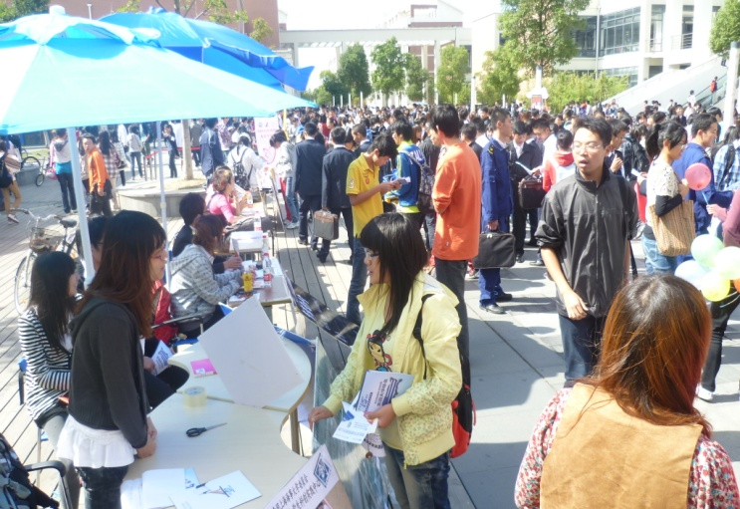
图5-1 期社会实践前期宣传活动
2011年，我校暑期社会实践项目《助革命老区插上红色旅游“信息化”翅膀》荣获上海市“三下乡最佳项目奖”，《关注西部开发，聚焦红色城市》等3个项目获得上海市“三下乡优秀项目奖”，4人荣获上海市“三下乡”优秀个人奖，2位教师被评为“上海市优秀指导老师”。在第三届“知行杯”上海市大学生社会实践大赛中，《上海港发展水水中转的潜力和前景》获得三等奖，《上海航运中心建设集疏运体系研究》获得优秀奖。
为了培养更高素质的人才，我校一直致力于培养和发挥学生的学习主动性，重视学生的个性发展，引导他们在自己感兴趣的领域探寻新的路程。自从设立大学生科创实践中心以来，学校对学生创业创新的发展实行了更加精准的定位，也提供了更加专业的服务咨询平台，通过有效的宣传手段鼓励学生参与其中。2011年，学校成功举办上海海事大学商业案例分析大赛，既浓厚了学术氛围，激发了学生的商业兴趣，也为之后“挑战杯”全国创业计划大赛做了赛前宣传和动员指导。

6．校园文化建设
我校在校园文化上一直秉承自由发展、务实创新的理念，将学生的课余生活与各个方面的活动有机结合起来，在展现自己才干的同时开拓视野，争取营造一个崇尚科学、严谨求实、善于创造、具有时代特征和学校特色的良好校园风气。
我校通过青年志愿者管理中心承接、组织举办大大小小各类志愿者服务活动，如世博会志愿者、世游赛志愿者、国际射箭竞标赛志愿者、春运志愿者等，每年提供并招募常规志愿者近2000人次，倡导“奉献、友爱、互助、进步”的志愿者精神。
学校每年由团委指导、各学生团体组织举办的比赛、演出近100场。比赛有“青春风采大赛”、“集体舞大赛”、“魅力之星选拔赛”等，贴近学生生活，参与度高。文艺演出方面，有校合唱团专场音乐会，也有上海歌剧院管弦乐队前来演出，还有兄弟院校间的横向联系和交流合作，为在校学生开启了一道道艺术之门。
- 案例1：三农服务社
关注城市弱势群体，关注农村发展，关心农业兴衰，心系农民福祉。以“立足海大，服务三农，塑造自我，以实际行动唤起当代大学生的社会责任感”为宗旨；以“忧农！爱农！支农！”的“新三农主义”思想为指导；坚持“慎思、展望、务实、有为”的理念。
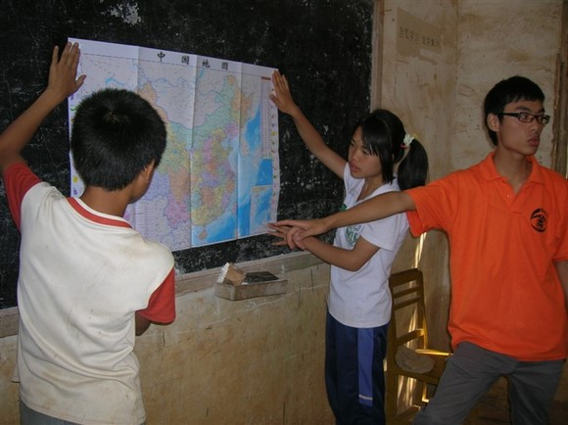
图5-2 支教队员向云南谓基的同学们介绍中国地图
- 案例2：社团文化节
其宗旨在于展示海大社团风采，促进学生深入了解校园文化、提高自身能力，同时增进社团间的友谊、加强社团间的合作，提供社团活动、交流成果展示的平台，是学校每年不容错过的青春盛宴。
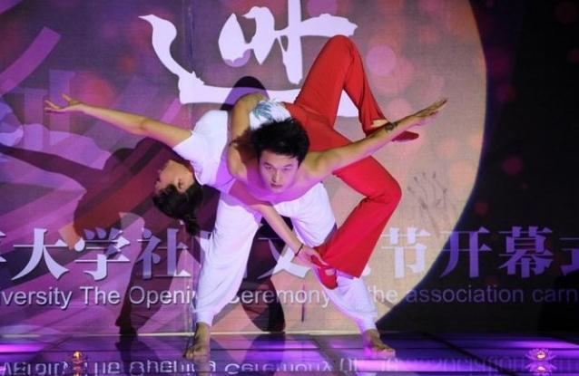
图5-3 第十三届社团文化节开幕式上的表演

六、教学师资队伍建设

1．生师比
学校有专任教师数940人，思政教师98人，生师比为18.2。

2．专任教师结构
（1）学缘结构
我校专任教师中校内学历254人（27%），境外学历53人（5.6%），外校学历633人（67.4%）。
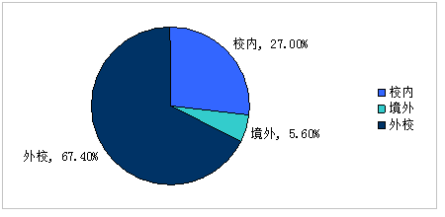
图6-1 教师学缘结构
（2）职称结构
学校专任教师中正高职称135人（14.4%），副高职称310人（33.0%），中级职称434人（46.2%），初级职称47人（5.0%），其他14人（1.4%）。
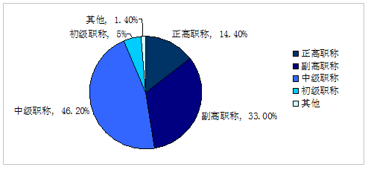
图6-2 教师职称结构
（3）学历结构
学校专任教师中博士422人（44.9%）、硕士380人（40.5%）、学士117人（12.4%），其他21人（2.2%）。
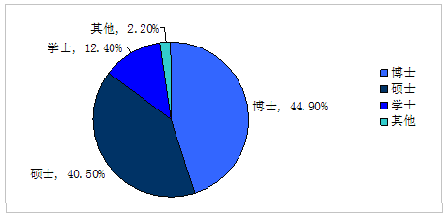
图6-3 教师学历结构

3．教授、副教授为本科生上课率
学校规定教授、副教授必须为本科生授课，这已经为学校关键岗位聘任的基本条件。2011年度我校正、副教授上课情况为：
1） 正教授总人数：134；上课正教授人数：100；上课率：74.6%。
2） 副教授总人数：308；上课副教授人数：260；上课率：84.4%。
未上课教授、副教授教师里面部分为非专任教师。

4．学校在师资培养方面的措施
为贯彻落实上海地方本科院校“十二五”内涵建设（以下简称“085工程”）精神，推进我校“085工程”人才培养工程的开展，建设一支结构合理、理论与实践相结合、具有国际化视野的高水平的师资队伍。学校制定了《上海海事大学“十二五”内涵建设人才培养实施办法（试行）》，使各类培养计划的实施得到保障。
（1）学校加强优秀学科带头人、学科带头人、骨干教师的培养，制定《上海海事大学“优秀学科带头人”选拔与培养实施办法（试行）》，2011年选拔学科带头人培养对象10人，骨干教师培养对象25人。
（2）学校自2011年起实施教师培养“三大计划”，即教师出国访学计划、教师国内访学计划、教师产学研践习计划。2011年选派教师出国访学38人，国内访学9人、产学研践习28人。

七、教学条件与保障

1．经费保障
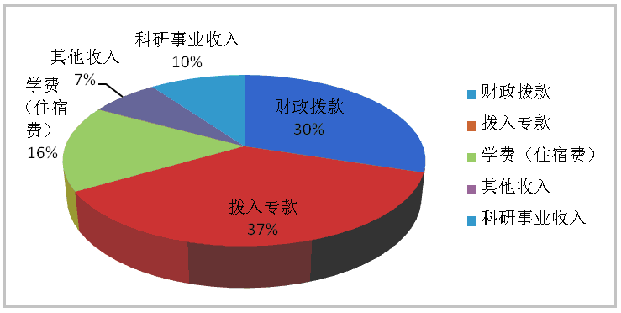
图7-1 2011年办学经费收入
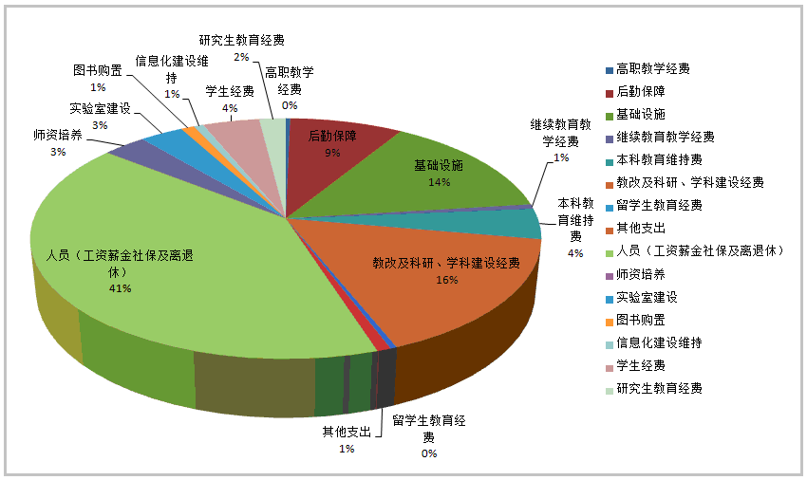
图7-2 2011年办学经费支出

2．教室资源状况
教室类型 | 间数 | 座位数
教学楼多媒体教室 | 127 | 15344
网络教室 | 4 | 324
语音室（含教学楼及外国语学院楼） | 16 | 1076
普通活动桌椅（含教学楼及商船学院楼） | 11 | 677
学院楼多媒体教室 | 47 | 4444
机房 | 30 | 1854
注：本表所列不包括学院自建教室等。

3．教学实验室建设与实验教学改革
（1）实验条件
2011年，学校通过各种渠道累计筹集建设资金10069万元，用于各级各类实验室建设。全校共有校级实验中心3个，院级实验中心13个，省部级研究基地6个，上海市实验教学示范中心1个。构建了基础、专业和研究型三大实验平台。实验室面积18万平方米，教学科研设备2.7万台件，总值4.2亿元。优良的实验条件为实验教学和学生创新实践能力培养提供有力保障。
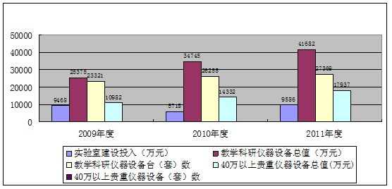
图7-3 实验室基本情况统计
（2）实验教学
2011年学校继续积极推进实验课程体系的改革，在进一步完善三大实验平台（基础实验平台、专业实验平台和研究性实验平台）建设基础上，围绕着“改善实验条件，构建实验课程体系”工作思路，突破课程壁垒和学科界限，对全校的实验课程进行了跨学院、跨学科和跨专业的整合，构造学生能力培养的总体框架，将相应的实验课程和实验项目归入三大实验平台，构建了新的实验课程体系。
学校在推进实验课程体系改革的同时，强化实验课程的地位，对实验教学内容进行重新规划，突出综合性、设计性实验项目建设，更新实验内容，积极推行独立设置实验课程。截止到2011年底，各实验中心开设的实验课程门数、实验项目数和综合性、设计性实验项目由2009-2010学年的221门、1292个和495个提高到了300门、1582个和660个。教学计划内实验开出率为100%。
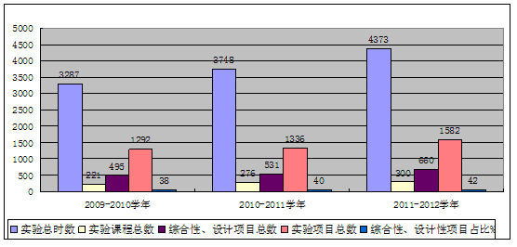
图7-4 近三年实验教学开出情况统计
（3）实验队伍
截止到2011年年底，全校现有专职实验技术人员162人，其中副高级以上25人，所占比例15%；中级职称126人，所占比例78%。
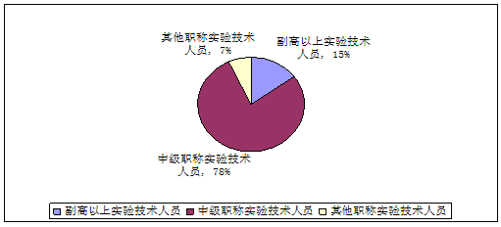
图7-5 专职实验技术人员职称结构

4．校内外实践教学基地建设
学校重视学生实践能力的培养，通过开展专业实习、航行实习、教学计划外实习、毕业实习、校外实习基地建设等，建立了良好的实践教学平台，突出了航运特色。各学院实习基地数量见下表：
序号 | 学 院 | 校外实习基地数量
1 | 商船学院 | 10
2 | 交通运输学院 | 6
3 | 法学院 | 20
4 | 经济管理学院 | 22
5 | 物流工程学院 | 9
6 | 信息工程学院 | 24
7 | 外国语学院 | 20
8 | 船舶与海洋工程 | 17
9 | 文理学院（徐悲鸿艺术学院） | 9
10 | 海洋材料科学与工程研究院 | 4
总 计 |  | 141
上海海事大学航海与船舶工程校外实习基地（依托单位：中国海运集团总公司）和上海海事大学港口与海洋装备校外实习基地（依托单位“上海振华重工集团有限公司）被列入上海市市属本科高校校外实习基地重点建设项目（全市共33个）和上海高校示范性校外实习基地建设项目（全市共11个），获得上海市教委专项资助共计415万元。

5．教学实习船介绍
（1）校教学实习船“育锋轮”
“育锋轮”是上海海事大学极为重要的教学实习基地，是培养孕育国际航运人才的摇篮。“育锋轮”集教学、科研、生产于一体，为无限航区远洋教学实习船，可航行并停靠世界任何一个港口。船舶总长139.8米，型宽20.8米，型深11.4米，主机额定功率7920马力，载重量10133吨，设计航速16.2节，续航能力1万海里，最大排水量1.5万吨。装配有较先进的观通导航设备，机舱自动化按AUT-O设计。为了便于学生开展教学实习工作，船舶设有实习驾驶台、实习集控室、科学实验室、电工测试室、多媒体教室等现代化教学、科研设施。该轮可容纳近100名学生同时开展航行实习工作，航线遍及新加坡、马来西亚、菲律宾、印尼、日本、韩国、香港等国家和地区。

（2）新建校教学实习船“育明轮”
“育明轮”是上海海事大学斥巨资打造的一艘集教学、科研和航运于一体的教学实习船。该轮由中海工业（江苏）有限公司江都船厂负责建造，2012年5月25日下水，将于2012年12月交付使用。船舶全长189.9米，型宽32.26米，型深15.7米，设计吃水10.3米，载重量45800吨，是目前上海海事大学最先进的教学实习船，也是迄今为止世界上最大、最先进的教学实习船，同时具备全球航行能力，可担负远洋航运任务。
“育明轮”拥有当今船界最新设备仪器，设有一座海上科研平台、科研学术交流场所，配备了船舶姿态检测仪、船舶雷达波浪检测仪、水位测距仪等科研设备，具备教学实习、科学研究、国际交流和散货运输等四大功能。由于该船配备有世界上最先进的MAN B&W 6S50ME-C7-TⅡ型低速船用柴油机，采用全电控喷油系统，拥有自主知识产权的全新母船船型开发，比同级别船舶节油15%至20%，满足国际海事组织TⅡ排放标准，具有最先进的船舶污水和垃圾处理能力。
为保证船舶正常运营安全下的学生航行实习实操项目，船舶设计了双层驾驶台，“生产驾驶台”和“实习驾驶台”，学生可以在第10层的“实习驾驶台”开展实习训练项目。双层驾驶台结构可实现“无扰动切换”，在切换状态下，不管哪个驾驶台操作，对船舶航行安全均有保障。但“实习驾驶台”必须征得“生产驾驶台”授权，方可换得操作权，而一旦遇到紧急状况，“生产驾驶台”可立即收回指挥权，确保航行安全。
新建教学实习船“育明轮”是我校最重要的教学、科研和实训基地，对于加强航海类专业实践教学环节，提高学生实践能力和应变能力，培养实践创新人才具有重要作用。同时学校还计划利用这一航海教育资源，培训海外学员，获取中国海员资质，服务航运业，为国家航运事业的发展和航运强国建设作出更大的贡献。

6．图书资料及信息化建设
（1）图书资料
我校临港校区图书馆馆舍高7层、40.2米，总建筑面积46,425平方米。内设17个主阅览室，3,500席阅览座位，507台电子阅览和检索用电脑。每周开放93小时。现有馆藏纸质图书118.6万册（另有中、外文电子图书190万余种），生均拥有纸质图书56.8册；订购中外文报刊2,300种；拥有数字资源平台62个，数据库208个（包括3个自建特色数据库）。馆藏以海事、物流文献为特色，建有国际海事研究图书馆，含“港口、航运、物流”、“海事政策与法律”、“商船、海洋科学与工程”三大海事文献与信息集群。海事类资源位居亚洲同类院校前列。
2011年图书馆订购图书8.2万册，生均新增图书3.9册；学生图书借阅24.8万册次，生均年借阅近12册次；图书馆主页访问111.7万人次，电子资源全文下载509.3万篇次。
图书馆还建有国际海事研究图书馆、珍品阅览室；2011年累计举办各类专题讲座38场，接受并完成各类参考咨询1,878项。
（2）信息化建设
教学教务管理是高校的最核心业务，教务管理工作具有工作量大、重复性高、工作繁杂、牵涉面广、对师生影响大等特点，是一个庞大复杂的体系， 2010年，网上评教系统、科研管理系统、迎新管理系统、毕业离校系统、研究生管理系统基本建成并正式运行，这些系统正逐步成为学校相关部门日常业务工作开展的主要平台。信息技术在教务管理中的应用，改善了教务管理工作，提高了管理效率。
2011年启动综合教务系统建设，综合教学信息平台是集成本科教学管理、研究生教学管理等实现教务教学管理和服务教师、服务学生、服务教务管理人员的综合性平台，实现多种学制、多学期、多种类型学生的统一的综合管理。

7．后勤保障
（1）学生宿舍
我校临港校区现有学生公寓楼宇49栋，共计5898个房间，可安排学生20656人。分布情况为：南区本科生楼7栋，北区本科生楼35栋，北区研究生楼6栋和小高层留学生公寓1栋，总面积约24.48万平方米。目前学生公寓管理部配备物业人员187名，各岗位人员职责清晰，责任落实。学生公寓部根据学生处的委托管理要求，建立健全了各项管理制度和服务操作规程，通过贯彻ISO质量管理体系，做到服务规范、社区管理有序，保障了学生社区的环境整洁、安全。

（2）食堂
后勤服务中心饮食服务负责校内各学生食堂、清真食堂、教工食堂的膳食保障工作，以质量管理为抓手，全面推行“6T”现场管理法，各项制度和操作规程健全，食堂各环节的安全卫生工作落实，确保了食品采购、加工、出售的安全卫生，杜绝了食物中毒事故的发生。临港校区共有10个餐厅和1个中心西点房，建筑面积19630平方米，就餐位5456个。

（3）医疗
2009年上海海事大学新校区门诊部变更注册为上海海事大学医院，主要服务项目和范围包括基本医疗、预防保健、健康宣教及组织无偿献血等其他工作。医院总建筑面积4200平方米，设有内科、外科、口腔科、医学检验科、影像科、心电图室、药房药库等十几个临床诊治和辅助检查科室，核定住院床位30张。医院职工36名，其中医师19名、护师(士)9名、药剂和检验人员6名、辅助人员2名，其中副高和中级职称占半数以上。
（4）安全保卫
保卫处是学校安全保卫工作的职能部门，在学校党政领导的指导下全面负责校园安全稳定工作，承担我校法制安全教育及安全管理工作，维护教学、科研、生活有序开展。保卫处共设有治安综合科、消防科、政保科三个科室，学校安全生产办公室挂靠在保卫处，共有保卫干部11人，大学本科以上学历占到83%，其中5人为硕士研究生学历，党员比例100%。另聘用了专业安保公司负责校园安保工作，保安布防和日常巡逻采用网格化、责任化的防控体系，结合有效的视频监控、入侵报警和周界报警等技术手段实现人防与技防的立体结合。

八、教学运行与质量保障

1．教学运行
每学期开学和期末，学校教务处都会组织由教学校长主持的教学工作会议，各学院及学生处、实验室管理处等各相关职能部门负责人参加，就学生新学期注册、当学期重要工作、期末考试组织等进行布置。教务处每两周召开一次教学秘书例会，与各学院建立有效沟通，实现上传下达。各学院每周召开全体教职工会议，组织教研活动，保证了教学工作的顺畅开展。
建立日常教学运行保障机制，严格审批教学调停课。坚持过程管理与目标管理相结合，在日常教学中严格要求，使学生养成自主学习的习惯，激发不断进取的动力。学校为了保证教学质量，建立了不合格学生的淘汰机制，每学年要对达不到学分要求的学生发放《试读通知书》，跟班试读一年，未达到学分要求者予以退学，有效督促学生保质保量地完成学业的目标。

2．课程总量及结构
2011年度，全校本科开课1545门、3915门次。其中实践实验课485门次，双语课105门次，选修课349门次。
截止到2011年底，各实验中心开设综合性、设计性实验项目由2009-2010学年的495个提高到660个。单独设置实验课的课程38门。

3．教学质量管理体系
学校以“视教育质量为生命，严谨治学，发扬航运特色，培养一流人才”为质量方针，按照《中华人民共和国船员教育与培训质量管理规则》（12个要素）规定要求，积极引入ISO9000质量管理体系标准（八项原则），建立符合学校实际的教育教学质量管理体系，并不断规范、加强和改进质量管理工作，确保质量管理体系的适宜性、充分性和有效性，着力培养具有创新精神和实践能力的应用型高级航运人才，既满足国际海事组织和国家海事局的有关要求，也符合学校建设和发展需要。
为保持学校质量管理体系持续有效运行，学校每年对全校各部门进行内部质量审核，查找问题并积极整改。另外，学校每年由最高管理者组织召开“管理评审”，并对一年来学校质量管理体系的运行情况进行评价。学校还按期接受挪威船级社（DNV）和国家海事局审核。
校本科教学与专业发展委员会是主管教学校长领导下的专家机构，对我校教学改革、建设及教学管理工作中重要问题的决策进行咨询、审议、监督和实施，具体工作内容涉及专业建设、培养方案制定、课程建设、教材建设、教学管理及其他教学工作中的重大问题。

4．教学检查与教学督导
每学期开展期中教学质量检查，通过自查、抽查、专项检查等形式，全面检查学校教学工作和教学状态，发现问题，及时解决本科教学过程中存在的突出问题，对保证教学秩序、保障教学质量起到了极大的作用。学院、教务处领导期中教学质量检查期间，深入课堂第一线，了解教学实际情况。
实行校院二级督导管理制度。校教学督导成员由具丰富的课堂教学实践经验、为人正派并具高级专业技术职务退休教师组成，就本校教学活动的相关方面开展检查监督、诊断评价、指导帮助、咨询服务、反馈信息等工作。对首次开课教师和主讲教师变更情况进行教学过程跟踪，对青年教师的教学能力及技巧加强指导。

5．学生评教工作
学校每学期组织学生通过网络对任课教师授课状况进行评价，作为考察教师授课水平的重要参考依据，从而督促教师改进教学方法，增加教学投入。为提高评教数据的可信度，学校正在改进评教指标体系，改善评教组织及数据处理工作。学校和学院积极关注评教成绩不理想的教师，通过听课核实其授课状况，并给予必要的指导。
序号 | 学院 | 2011-2012-1  学期平均分 | 2011-2012-2  学期平均分 | 学年  平均分 | 排名
1 | 商船学院 | 95.18 | 95.51 | 95.35 | 1
2 | 交通运输学院 | 93.47 | 94.06 | 93.77 | 4
3 | 经济管理学院 | 92.37 | 93.16 | 92.77 | 9
4 | 物流工程学院 | 93.16 | 93.28 | 93.22 | 7
5 | 信息工程学院 | 93.19 | 93.69 | 93.44 | 6
6 | 外国语学院 | 94.1 | 94.53 | 94.32 | 3
7 | 文理学院 | 94.05 | 94.82 | 94.44 | 2
8 | 海洋环境与工程学院 | 92.9 | 92.94 | 92.92 | 8
9 | 法学院 | 93.14 | 94.39 | 93.77 | 4
 | 全校平均 | 93.51 | 94.04 | 93.78 | ——

6．毕业生对学校人才培养质量的评价
为了更好地对本科人才培养质量进行调查和分析，我校每年对每届毕业生开展《上海海事大学毕业生教学质量跟踪调查》。
2011届毕业生跟踪调查数据显示，92.1%毕业生对本专业的培养目标持肯定和支持的态度，90%毕业生认为所学专业适应社会经济发展实际需要，88.53%毕业生认为对本专业的课程结构设置合理，91.31%毕业生认为我校本专业学生的培养质量较好。
对任课教师的评价方面，大多数毕业生持肯定和认同的态度。89.41%毕业生认为母校任课老师的学术水平较高；85.64%的毕业生认同教师的知识结构；86.12%毕业生对我校任课老师的敬业精神持高度评价；89.64%的毕业生对我校任课老师的教书育人精神给予较高的评价。

对本专业的实践教学情况的评价方面，89%的毕业生反映我校实验课程的设置较好，86%毕业生认为我校实验设备及环境良好，83%的毕业生认为我校的专业实验效果较好，90%的毕业生反映专业实习的安排情况较好，88%的毕业生认为我校学生毕业设计（论文）的质量很好或者较好。

经过在母校的学习后对自己的评价，包括综合素质、知识结构、专业知识、外语水平、计算机水平、学习能力、创新能力、实践能力等方面。大多数的毕业生对自己都持基本肯定和认同的态度，认为自己通过在母校几年的学习上述几个能力都得到提高。其中，综合素质提高比例最大，达到91.66%；其次是学习能力，达到88.23%；其他几种能力的提高比例也是比较高的，都超过了85%。

7．教学考核及评优评奖
学校每学年对学院、教师进行考核，考核内容包括教学工作量、教学成果等方面，考核结果与学院和教师切身利益挂钩，极大的促进了学院加强教学工作、教师增加教学投入。
学校还通过评选教学名师、优秀教学团队、优秀教学奖、诺顿教师奖、学生科创竞赛活动优秀指导教师奖等方式，鼓励教师积极投身本科教学第一线。2011年底对6个校级优秀教学团队进行了验收、对11个校级优秀教学团队进行了中期考核，验收和中期考核结果全部为通过。鼓励青年教师加强教学基本功和教学能力训练，提高教学水平和授课质量。3月至5月举办2011年度青年教师教学竞赛，除奖金外另拨款30万元，供10名决赛入围教师用于课程建设。为表彰在教学管理工作中做出突出成绩的先进集体和个人，2011年学校评出“教学管理优秀奖”10项、优秀教学秘书2人，有效调动了教学管理人员的积极性。

8．学风建设
学校学生处每周进行一次上课秩序检查和学生宿舍区学风检查，并每月反馈到学院。每学期开展一次学风建设月活动，指导学院开展诚信教育、学习互助、学习困难学生帮扶、学生学习意识、学习积极性培养等的活动，营造良好的学习氛围，提高学生积极性，有效降低学生的作弊率、补考率，建立良好的学习风气。

九、毕业生情况

1．毕业生学业状况

（1）毕业率

年份 | 预计毕业生人数 | 毕业生人数 | 毕业率
2009年 | 2783 | 2619 | 94.11%
2010年 | 2912 | 2793 | 95.91%
2011年 | 3378 | 3265 | 96.65%

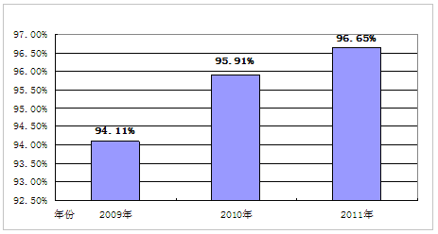
图9-1 近三年本科学生毕业率统计
注：该数据每年7月统计，与下文“就业率”所使用的毕业生人数相比，包含了休学期满后办理了复学手续的学生，剔除了延长学制的学生。

（2）大学英语四六级通过率
级别  年份 | 四级 |  |  | 六级
级别  年份 | 通过  人数 | 毕业生  人数 | 通过  率 | 通过  人数 | 毕业生  人数 | 通过  率
2009年 | 2482 | 2563 | 96.84% | 1530 | 2563 | 59.70%
2010年 | 2673 | 2723 | 98.16% | 1599 | 2723 | 58.72%
2011年 | 3049 | 3151 | 96.76% | 1919 | 3151 | 60.90%
注：通过分数以425分及以上计，不包括英语专业学生。
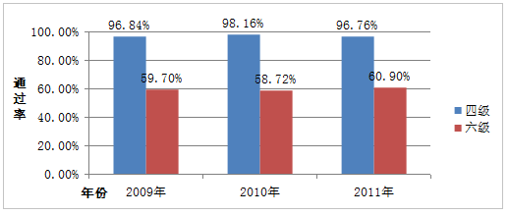
图9-2 近三年本科毕业生大学英语四六级通过率统计

（3）专业英语四八级通过率（英语专业）
专业英语四级通过率：
年份 | 考生人数 | 通过人数 | 我校通过率 | 全国平均通过率
2009年 | 166 | 161 | 96.99% | 58.62%
2010年 | 169 | 152 | 89.94% | 56.01%
2011年 | 199 | 182 | 91.46% | 53.17%
专业英语八级通过率：
年份 | 考生人数 | 通过人数 | 我校通过率 | 全国平均通过率
2009年 | 56 | 49 | 87.50% | 47.33%
2010年 | 70 | 57 | 81.43% | 43.11%
2011年 | 111 | 73 | 65.77% | 42.44%

（4）2009-2011年航海类专业学生船员适任证书统考通过率

年份  （年级） | 专业 | 科目 | 考试  人数 | 通过  人数 | 通过率 | 总通过  人数 | 专业  通过率 | 总通  过率
2009年  （2006级） | 航海技术 | 航海英语 | 236 | 225 | 95.30% | 225 | 95.30% | 96.20%
2009年  （2006级） | 航海技术 | 航海学 | 236 | 236 | 100.00% | 225 | 95.30% | 96.20%
2009年  （2006级） | 航海技术 | 避碰 | 236 | 236 | 100.00% | 225 | 95.30% | 96.20%
2009年  （2006级） | 轮机工程 | 轮机英语 | 159 | 155 | 97.50% | 155 | 97.50% | 96.20%
2009年  （2006级） | 轮机工程 | 主机 | 159 | 159 | 100.00% | 155 | 97.50% | 96.20%
2009年  （2006级） | 轮机工程 | 辅机 | 159 | 159 | 100.00% | 155 | 97.50% | 96.20%
2010年  （2007级） | 航海技术 | 航海英语 | 245 | 237 | 96.73% | 235 | 95.91% | 95.03%
2010年  （2007级） | 航海技术 | 航海学 | 245 | 241 | 98.38% | 235 | 95.91% | 95.03%
2010年  （2007级） | 航海技术 | 避碰 | 245 | 243 | 99.18% | 235 | 95.91% | 95.03%
2010年  （2007级） | 轮机工程 | 轮机英语 | 258 | 250 | 96.90% | 243 | 94.19% | 95.03%
2010年  （2007级） | 轮机工程 | 主机 | 258 | 252 | 97.67% | 243 | 94.19% | 95.03%
2010年  （2007级） | 轮机工程 | 辅机 | 258 | 253 | 98.06% | 243 | 94.19% | 95.03%
2011年  （2008级） | 航海技术 | 航海英语 | 310 | 298 | 96.13% | 297 | 95.81% | 95.55%
2011年  （2008级） | 航海技术 | 航海学 | 310 | 302 | 97.42% | 297 | 95.81% | 95.55%
2011年  （2008级） | 航海技术 | 避碰 | 310 | 306 | 98.71% | 297 | 95.81% | 95.55%
2011年  （2008级） | 轮机工程 | 轮机英语 | 239 | 231 | 96.65% | 230 | 96.23% | 95.55%
2011年  （2008级） | 轮机工程 | 主机 | 239 | 238 | 99.58% | 230 | 96.23% | 95.55%
2011年  （2008级） | 轮机工程 | 辅机 | 239 | 236 | 98.74% | 230 | 96.23% | 95.55%
2011年  （2008级） | 轮机工程（船舶电子电气） | 轮机自动化 | 58 | 56 | 96.55% | 53 | 91.38% | 95.55%
2011年  （2008级） | 轮机工程（船舶电子电气） | 英语 | 58 | 53 | 91.38% | 53 | 91.38% | 95.55%
2011年  （2008级） | 轮机工程（船舶电子电气） | 通导 | 58 | 55 | 94.83% | 53 | 91.38% | 95.55%
2011年  （2008级） | 轮机工程（船舶电子电气） | 船舶电气 | 58 | 56 | 96.55% | 53 | 91.38% | 95.55%
2011年  （2008级） | 轮机工程（船舶电子电气） | 船舶管理 | 58 | 58 | 100.00% | 53 | 91.38% | 95.55%

2．毕业生就业状况与平均月收入
上海海事大学2011届本科毕业生 3279 人，就业 3212人，就业率为97.96% ，签约2233人，签约率为68.10%。和2010届毕业生同期就业率相比，本科就业率提高了 0.87% ，签约率提高了11.83%。
序号 | 学院 | 毕业  人数 | 签约  人数 | 就业  人数 | 签约率（%） | 就业率（%）
1 | 法学院 | 159 | 127 | 158 | 79.87 | 99.37
2 | 海洋环境与工程学院 | 67 | 43 | 65 | 64.18 | 97.01
3 | 交通运输学院 | 554 | 389 | 545 | 70.22 | 98.38
4 | 经济管理学院 | 653 | 357 | 635 | 54.67 | 97.24
5 | 商船学院 | 621 | 547 | 603 | 88.08 | 97.10
6 | 外国语学院 | 170 | 114 | 170 | 67.06 | 100.00
7 | 文理学院 | 183 | 89 | 173 | 48.63 | 94.54
8 | 物流工程学院 | 476 | 332 | 473 | 69.75 | 99.37
9 | 信息工程学院 | 396 | 235 | 390 | 59.34 | 98.48
学校平均 |  | 3279 | 2233 | 3212 | 68.10 | 97.96
2011年本科毕业生平均月收入为3482元，比以往略有上升。

3．毕业生海内外深造情况
2011年3279名本科毕业生中，有231人在国内考取研究生深造，有175人出国深造。

4．社会评价情况
根据我校毕业生综合素质调查结果显示，用人单位对我校毕业生的综合素质满意度高达95%以上。

5．优秀本科毕业生成长案例
- 交通运输专业2011届毕业生钱斌，保送本校交通运输规划与管理专业研究生。
学习刻苦，成绩始终保持优异，二年级从计算机专业转到交通运输专业，两次获得校特等奖学金，一次获得校一等奖学金。先后担任班级团支书、学院就业促进会办公室主任助理、学生会文艺部成员、心理咨询室志愿者，各方面能力得到同学肯定。积极向党组织靠拢，三年级时光荣的成为入党积极份子。积极参加集体舞大赛等课外活动，曾获上海市浦东新区临港新城“申港街道第一届运动会”女子跳远三等奖。参与中国极地考察船“雪龙号”航海实习、“海洋高新”实习，受到领导好评。先后荣获“优秀学生干部”、“优秀社团干事”称号，两次荣获校“三好学生”称号。

十、面临的挑战及对策
上海海事大学视教育质量为生命，近年来通过努力取得了令人鼓舞的成绩。目前学校教学规模已经相对稳定，面对优良的生源，面对社会和区域发展的需求，面对建成世界高水平海事大学的目标，学校教学工作的重点是不断提高人才培养质量。
（1）进一步提高教师教学能力
不少新进教师虽然学历高，但半数以上来自非师范类高校，缺乏教学经验。为推动学校教学质量提升，提高教师教学技能，由人事处、教务处、工会等部门牵头建立教师发展中心，通过专家引领、课程引领和资源引领等方式，开发各种形式的教学能力培训项目。制定《上海海事大学教师教学激励计划试行办法》，鼓励教师特别是高水平人才和青年骨干教师积极投身到教育教学和提高学生培养质量中去，成为学生的“良师益友”。重视青年教师的发展，通过加强培训和“传帮带”结对子等活动，为青年教师提高教学能力搭建平台。
（2）进一步改善实践教学
我校本科学生实习工作虽然近几年不断改善，但与卓越工程教育对实践教学的要求相比仍存在诸多不足。远郊办学带来实习安排、车辆组织、单位联系等方面的困难，经费成本较市区办学大幅增长。实习场所的开放环节有限。受企业方方面面的限制，实习更多地侧重观摩、参观，动手机会少、时间短，难以达到预期的实习效果。
学校将建立校企合作长效机制，增加固定的、长期的校外实习基地数量，以满足日益增长的学生实习需求。尽可能为教师进入企业顶岗实习创造条件，提高教师的实践水平。
（3）进一步加强内涵建设
以上海市“085工程”为抓手，形成学科专业建设的良性机制，优化各方资源配置，积极推进专业布局和结构调整工作，推动学校品牌专业建设。深入进行课程体系和教学内容改革，将知识传授与能力提高有机结合，培养学生的创新意识和创新能力。发挥精品课程的示范作用，带动专任教师加强教学研究，提高教学水平。鼓励教师将科研与教学工作相结合，开拓课程资源，激发学生兴趣，培养学生的研究性学习能力。
学校将坚持贯彻教育部本科教学工程，加强内涵建设，进一步改善教学条件，提高教学效果，培养具有社会责任感和创新实践能力的毕业生。

